МИНИСТЕРСТВО НАУКИ И ВЫСШЕГО ОБРАЗОВАНИЯ РОССИЙСКОЙ ФЕДЕРАЦИИ
Сыктывкарский лесной институт (филиал)

федерального государственного бюджетного образовательного

учреждения высшего образования

«Санкт-Петербургский государственный лесотехнический

университет имени С.М. Кирова»

(СЛИ)

Кафедра «Лесное хозяйство и лесопромышленные технологии»

УТВЕРЖДАЮ
Директор СЛИ
___________Л. А. Гурьева
«_____»__________20__ г.

РАБОЧАЯ ПРОГРАММА УЧЕБНОЙ ДИСЦИПЛИНЫ
«АВТОМАТИЗИРОВАННОЕ ПРОЕКТИРОВАНИЕ ДЕРЕВЯННЫХ
КОНСТРУКЦИЙ», Б1.В.ДВ.05.01
(название дисциплины в соответствии с учебным планом)

Наименование ООП ВО: | «Технология деревообработки»
Направление подготовки: | 35.03.02 «Технология лесозаготовительных и деревоперерабатывающих производств»
Профиль: | «Технология деревообработки»
Программа подготовки: | Бакалавриат.
Факультет: | Лесного и сельского хозяйства
Кафедра: | Лесное хозяйство и лесопромышленные технологии
Форма обучения: (очная/ заочная) | (семестр/курс): 7/5
Год начала подготовки: | 2023
Общая трудоемкость в ЗЕТ  в часах | 4  144
Форма контроля: | Экзамен, конт.раб.

Сыктывкар 2023

ЛИСТ СОГЛАСОВАНИЙ
Рабочая программа составлена с учетом требований Федерального государственного образовательного стандарта высшего образования (ФГОС ВО 3++) по направлению подготовки 35.03.02 «Технология лесозаготовительных и деревоперерабатывающих производств», утвержденного приказом Министерства образования и науки РФ от 26.07.2017 № 698, а также примерной основной образовательной программы высшего образования, внесенной в реестр ПООП ВО «____» ____ г.

рассмотрена и утверждена на заседании кафедры от «___» __________ 20__ г., протокол № ________.

Разработчик:
ст. преподаватель кафедры
«Лесное хозяйство и
лесопромышленные технологии» ___________________ М.Н. Кочева
(должность, кафедра) (подпись) (Ф.И.О.)

Зав. кафедрой
«Лесное хозяйство и
лесопромышленные технологии» _____________________ В. В. Пахучий
(название кафедры) (подпись) (Ф.И.О.)

Зав. выпускающей кафедрой
д. с.-х. н., профессор
«Лесное хозяйство и
лесопромышленные технологии» _____________________ В. В. Пахучий
(должность, кафедра) (подпись) (Ф.И.О.)

Декан факультета
лесного и сельского хозяйства ____________________ Т. В. Попова
(должность, факультет ) (подпись) (Ф.И.О.)

1. Цели и задачи дисциплины
Дисциплина (модуль) «Автоматизированное проектирование деревянных конструкций» способствует повышению уровня знаний о проектировании деревообрабатывающих производств и их продукции с использованием современных автоматизированных компьютерных программ.
2. Место дисциплины в структуре ООП ВО
дисциплина «Автоматизированное проектирование деревянных конструкций», относится к части дисциплин, формируемой участниками образовательных отношений учебного плана.
Дисциплина основывается на результатах освоения следующих дисциплин (модулей): Начертательная геометрия, инженерная и машинная графика, Древесиноведение, лесное товароведение, Расчёт конструкций из древесины, Технология изделий из древесины.
Изучение дисциплины (модуля) необходимо для дальнейшего освоения таких дисциплин (модулей), как: Проектирование лесозаготовительных и деревообрабатывающих производств, Производство столярно-строительных изделий, а также Защита выпускной квалификационной работы, включая подготовку к процедуре защиты и процедуру защиты..

3. Перечень планируемых результатов обучения по дисциплине, соотнесённых с планируемыми результатами освоения образовательной программы
Процесс изучения дисциплины направлен на формирование следующих компетенций и индикаторов их достижений:
3.1. Профессиональные компетенции выпускника и индикаторы их достижений
Задача ПД | Объект или область знания | Категория профессиональных  компетенций | Код и наименование профессиональной  компетенции | Код и наименование индикатора достижения профессиональной компетенции, в процессе изучения дисциплины
1 | 2 | 3 | 4 | 5
Тип задач профессиональной деятельности
производственно-технологический
 |  |  | ПК -1 Способность к разработке и внедрению технологических процессов деревообрабатывающих и мебельных производств | ПК - 1.3 Участвует в разработке технологических процессов деревообрабатывающих производств, процессов технологической подготовки производства, конструкций изделий с использованием системы автоматизированного проектирования

4. Объём дисциплины и виды учебной работы
Общая трудоёмкость дисциплины (модуля) составляет 4 зачетные единицы.
Вид учебной работы | Семестр  (очная форма обучения) | Курс  (заочная форма обучения)
Вид учебной работы | 7 | 5
Контактная работа обучающихся с преподавателем (всего) | 33,25 | 17,25
В том числе:
Лекции | - | -
Лабораторные работы | 32 | 16
Другие виды контактной работы: | 1,25 | 1,25
Консультирование перед экзаменом | 1 | 1
Прием экзамена | 0,25 | 0,25
Самостоятельная работа (всего) | 76 | 119
Вид промежуточной аттестации (экзамен) | 34,75 | 7,75
Общая трудоёмкость, час | 144 | 144
Зачетные единицы | 4 | 4

5. Содержание дисциплины
5.1 Темы (разделы) дисциплин и виды занятий для студентов очной формы обучения
№ | Наименование раздела дисциплины | Лекции | Лабораторные работы | Самостоятельная работа студента | Контрольная работа | Часы на контроль | Всего часов | Формируемые компетенции
1 | Изучение меню модуля 2D | - | 6 | 9 |  |  | 15 | ПК -1 (ПК-1.3)
2 | Изучение меню модуля 3 D | - | 6 | 9 |  |  | 15 | ПК -1 (ПК-1.3)
3 | Работа в модуле 2 D | - | 10 | 29 |  |  | 39 | ПК -1 (ПК-1.3)
4 | Работа в модуле 3 D | - | 10 | 29 |  |  | 39 | ПК -1 (ПК-1.3)
 | Другие виды контактной работы
5 | экзамен | - | - | - | 1,25 | 34,75 | 36 | ПК -1 (ПК-1.3)
6 | Итого | - | 32 | 76 | 1,25 | 34,75 | 144

5.2 Темы (разделы) дисциплин и виды занятий для студентов заочной формы обучения
№ | Наименование раздела дисциплины | Лекции | Лабораторные работы | Самостоятельная работа студента | Контрольная работа | Часы на контроль | Всего часов |  | Формируемые компетенции
1 | Изучение меню модуля 2D | - | 2 | 16 |  |  | 18 |  | ПК -1 (ПК-1.3)
2 | Изучение меню модуля 3 D | - | 2 | 17 |  |  | 21 |  | ПК -1 (ПК-1.3)
3 | Работа в модуле 2 D | - | 6 | 43 |  |  | 48 |  | ПК -1 (ПК-1.3)
4 | Работа в модуле 3 D | - | 6 | 43 |  |  | 48 |  | ПК -1 (ПК-1.3)
5 | Другие виды контактной работы
 | Экзамен | - | - | - | 1.25 | 7.75 |  | 9 | ПК -1 (ПК-1.3)
7 | Итого | - | 16 | 119 | 1,25 | 7,75 |  | 144 | –

5.3 Содержание разделов дисциплины (по лекциям) – не предусмотрены
5.4 Содержание разделов дисциплины (по лекциям) для студентов заочной формы обучения – не предусмотрены

5.5 Лабораторный практикум
№ п/п | № темы (раздела) дисциплины из табл. 5.1 | Тематика лабораторных работ | Трудо-ёмкость  (час.) | Формируемые компетенции
1 | 1 | Основные понятия. Основные элементы. Правое меню. Левое меню | 6 | ПК -1 (ПК-1.3)
2 | 2 | Основные понятия. Основные элементы. Строка Windows, строка состояния. Правое меню. Левое меню | 6 | ПК -1 (ПК-1.3)
3 | 3 | Построение геометрических фигур. Создание новых стен различных конструкций домов. Построение планов домов различных конструкций. Передача чертежей из модуля 3D в модуль 2D, обработка и распечатка чертежей на принтере/ плоттере. | 10 | ПК -1 (ПК-1.3)
4 | 4 | Проектирование стоянки для автомашин. Проектирование конструкции. Проектирование зимнего сада. Проектирование брусового дома. Проектирование каркасного дома. Создание и редактирование списков производства, спецификаций, планирование раскроя материалов. | 10 | ПК -1 (ПК-1.3)
5 |  | Всего | 32 | -

5.6 Лабораторный практикум для студентов заочной формы обучения
№ п/п | № темы (раздела) дисциплины из табл. 5.2 | Тематика лабораторных работ | Трудо-ёмкость  (час.) | Формируемые компетенции
1 | 1 | Основные понятия. Основные элементы. Правое меню. Левое меню | 2 | ПК -1 (ПК-1.3)
2 | 2 | Основные понятия. Основные элементы. Строка Windows, строка состояния. Правое меню. Левое меню | 2 | ПК -1 (ПК-1.3)
3 | 3 | Построение геометрических фигур. Создание новых стен различных конструкций домов. Построение планов домов различных конструкций. Передача чертежей из модуля 3D в модуль 2D, обработка и распечатка чертежей на принтере/ плоттере. | 6 | ПК -1 (ПК-1.3)
4 | 4 | Проектирование стоянки для автомашин. Проектирование конструкции. Проектирование зимнего сада. Проектирование брусового дома. Проектирование каркасного дома. Создание и редактирование списков производства, спецификаций, планирование раскроя материалов. | 6 | ПК -1 (ПК-1.3)
5 |  | Всего | 16 | -

5.7 Практические занятия – не предусмотрены
5.8 Практические занятия для студентов заочной формы обучения – не предусмотрены

5.9 Самостоятельная работа для студентов очной формы обучения
№ п/п | № темы (раздела) дисциплины из табл. 5.1 | Тематика самостоятельной работы  (детализация) | Трудо-ёмкость  (час.) | Компетенции | Контроль выполнения работы
1 | 1 | Основные понятия. Основные элементы. Правое меню. Левое меню | 9 | ПК -1 (ПК-1.3) | Опрос
2 | 2 | Основные понятия. Основные элементы. Строка Windows, строка состояния. Правое меню. Левое меню | 9 | ПК -1 (ПК-1.3) | Опрос
3 | 3 | Построение геометрических фигур. Создание новых стен различных конструкций домов. Построение планов домов различных конструкций. Передача чертежей из модуля 3D в модуль 2D, обработка и распечатка чертежей на принтере/ плоттере. | 29 | ПК -1 (ПК-1.3) | Опрос
4 | 4 | Проектирование стоянки для автомашин. Проектирование конструкции. Проектирование зимнего сада. Проектирование брусового дома. Проектирование каркасного дома. Создание и редактирование списков производства, спецификаций, планирование раскроя материалов. | 29 | ПК -1 (ПК-1.3) | Опрос
 |  | Всего: | 76 | -
5.10 Самостоятельная работа для студентов заочной формы обучения
№ п/п | № темы (раздела) дисциплины из табл. 5.2 | Тематика самостоятельной работы  (детализация) | Трудо-ёмкость  (час.) | Компетенции | Контроль выполнения работы
1 | 1 | Основные понятия. Основные элементы. Правое меню. Левое меню | 16 | ПК -1 (ПК-1.3) | Опрос
2 | 2 | Основные понятия. Основные элементы. Строка Windows, строка состояния. Правое меню. Левое меню | 17 | ПК -1 (ПК-1.3) | Опрос
3 | 3 | Построение геометрических фигур. Создание новых стен различных конструкций домов. Построение планов домов различных конструкций. Передача чертежей из модуля 3D в модуль 2D, обработка и распечатка чертежей на принтере/ плоттере. | 43 | ПК -1 (ПК-1.3) | Опрос
4 | 4 | Проектирование стоянки для автомашин. Проектирование конструкции. Проектирование зимнего сада. Проектирование брусового дома. Проектирование каркасного дома. Создание и редактирование списков производства, спецификаций, планирование раскроя материалов. | 43 | ПК -1 (ПК-1.3) | Опрос
 |  | Всего: | 119 | -

6. Примерная тематика курсовых проектов (работ) – не предусмотрено
7. Методы и формы организации обучения
Таблица 7.1 – Технологии интерактивного обучения при разных формах занятий в часах
Формы  Методы | Очная форма обучения | Заочная форма обучения
 | Лабораторные работы | Лабораторные работы
Портфолио
Работа в команде | 4 | 2
Кейс метод
Деловая игра
Поисковый метод | 3
Решение ситуационных задач | 2 | 2
Учебная дискуссия | 1 | 2
Тестирование
Просмотр и обсуждение видеофильма
Итого интерактивных занятий | 10 | 6
Примечание к таблице 7.1. Портфолио – результаты самостоятельной деятельности обучающегося. Самостоятельная работа обучающегося по переводу подтверждающих документов в формат PDF и переименования их через сайт СЛИ, размещение в личном кабинете студента. – Режим доступа: сайт СЛИ/ студенту/обучение/ личный кабинет студента.

В рамках дисциплины предусмотрены встречи с представителями компаний деревоперерабатывающего и мебельного производств Республики Коми, с руководителями отделов Министерства инвестиций, промышленности и транспорта Республики Коми, Министерства природных ресурсов и охраны окружающей среды Республики Коми.

8. Методические указания для студентов по освоению дисциплины
1. Расписание занятий СЛИ на текущий год.
2. Методические указания по дисциплине «Автоматизированное проектирование деревянных конструкций» на учебный год (конспект).
3. Конспект тем при самостоятельном изучении дисциплины (модуля) по дополнительным источникам.

9. Перечень учебно-методического обеспечения для самостоятельной работы студентов
Основы автоматизированного проектирования изделий и технологических процессов [Электронный ресурс] : учебное пособие для студентов, обучающихся по направлению 250400 (656300) «Технология и оборудование лесозаготовительных и деревообрабатывающих производств» для специальности 250403.65 (260200) «Технология деревообработки» / Н. Р. Галяветдинов [и др.] ; Университетская библиотека онлайн (ЭБС). - Казань : Издательство КНИТУ, 2013. - 112 с. - Режим доступа: http://biblioclub.ru/index.php?page=book&id=427925.

10. Рейтинговая система для оценки успеваемости студентов
Таблица 10.1 – Балльные оценки для элементов контроля
Элементы учебной деятельности | Максимальный балл на 1-ую КТ с начала семестра | Максимальный балл на конец семестра | Всего за  семестр
Посещение занятий | 5 | 5 | 10
Текущая аттестация | 10 | - | 10
Лабораторные работы | 20 | 20 | 40
Компонент своевременности | 5 | 5 | 10
Итого максимум за период | 40 | 30 | 70
Сдача экзамена (максимум) | - | - | 30
Нарастающим итогом | 40 | 70 | 100

Таблица 10.2 – Пересчёт суммы баллов в традиционную и международную оценку
Оценка (ФГОС) | Итоговая сумма баллов  (учитывает успешно сданный экзамен) | Оценка (ECTS)
5 (отлично) (зачтено) | 90 - 100 | А (отлично)
4 (хорошо)  (зачтено) | 85 – 89 | В (очень хорошо)
4 (хорошо)  (зачтено) | 75 – 84 | С (хорошо)
4 (хорошо)  (зачтено) | 70 - 74 | D (удовлетворительно)
3 (удовлетворительно)  (зачтено) | 65 – 69 | D (удовлетворительно)
3 (удовлетворительно)  (зачтено) | 60 - 64 | E (посредственно)
2 (неудовлетворительно),  (не зачтено) | Ниже 60 баллов | F (неудовлетворительно)

11. Фонд оценочных средств
Представляется отдельным документом и является приложением к рабочей программе.

12. Промежуточный и текущий контроль
Это форма контроля, проводимая по завершению изучения дисциплины в семестре.
На основе набранных баллов, успеваемость студентов в семестре определяется следующими оценками:
«отлично», «хорошо», «удовлетворительно» и «неудовлетворительно» за дисциплины, закрываемые экзаменами по следующей шкале:
- «Отлично» - от 91 до 100 баллов – теоретическое содержание курса освоено полностью, без пробелов необходимые практические навыки работы с освоенным материалом сформированы, все предусмотренные программой обучения учебные задания выполнены, качество их выполнения оценено числом баллов, близким к максимальному.
- «Хорошо» - от 70 до 90 баллов – теоретическое содержание курса освоено полностью, без пробелов, некоторые практические навыки работы с освоенным материалом сформированы недостаточно, все предусмотренные программой обучения учебные задания выполнены, качество выполнения ни одного из них не оценено минимальным числом баллов, некоторые виды заданий выполнены с ошибками.
- «Удовлетворительно» - от 61 до 69 баллов – теоретическое содержание курса освоено частично, но пробелы не носят существенного характера, необходимые практические навыки работы с освоенным материалом в основном сформированы, большинство предусмотренных программой обучения учебных заданий выполнено, некоторые из выполненных заданий, возможно, содержат ошибки.
- «Неудовлетворительно» - 60 и менее баллов - теоретическое содержание курса не освоено, необходимые практические навыки работы не сформированы, выполненные учебные задания содержат грубые ошибки, дополнительная самостоятельная работа над материалом курса не приведет к существенному повышению качества выполнения учебных заданий.

Контрольные вопросы для проведения текущей аттестации (контрольная работа)
Пример 1.
Построение в лицензионном программном продукте деталировку чертежа в модуле 3D и перевести графически в режим в модуль 2D.
- Построение твердотельного ящика
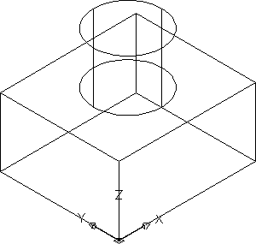
- Построение твердотельного цилиндра
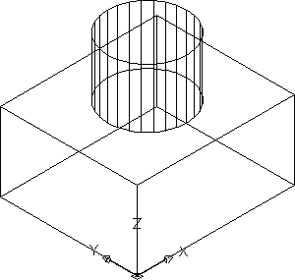

- Изменение количества образующих для отображения твердотельных объектов
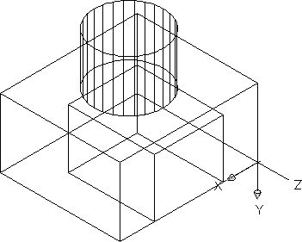
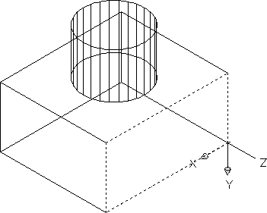
4. Установка по грани тела 5. Построение ящика установленной по грани

6. Объединение и вычитание тел 7. Построение фаски и сопряжения граней тела
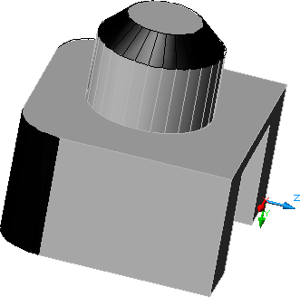
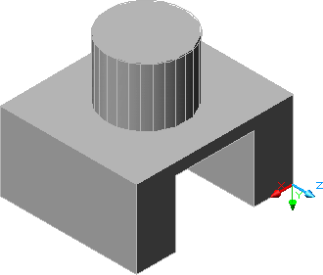

Пример 2.
Спроектировать каркасный дом в лицензионном программном продукте в модуле 3D и перевести графически в режим в модуль 2D.

Вариант 1. Вариант 2.
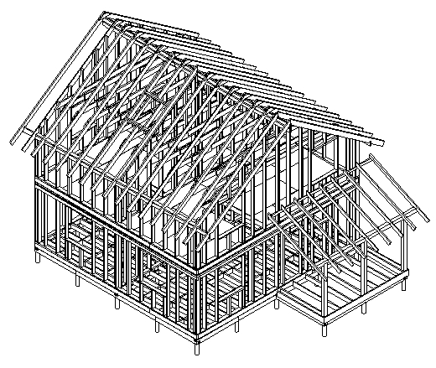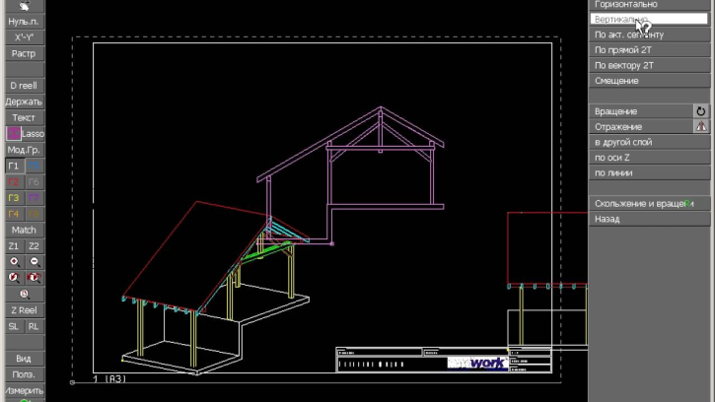

Контрольные вопросы для проведения текущей аттестации
1. Дайте определение понятия «проектирование».
2. Что является предметом изучения в теории систем?
- Назовите стадии проектирования.
- Какие модели используют при автоматизированном проектировании?
- Что понимают под комплексной автоматизированной системой?
- Назовите основные типы промышленных автоматизированных систем и виды их обеспечения.
- Назначение модуля 3D.
- Назначение модуля 2D.
- Основные команды в 3D.
- Основные команды в 2D.
- Приведите примеры проектных процедур, выполняемых в системах САЕ, САD. САМ.
- Назовите основные типы промышленных автоматизированных систем и виды их обеспечения.
- Назовите основные функции автоматизированных систем: САПР, АСУП. АСУТП, АСУТП АСД.

Контрольные вопросы для промежуточной аттестации (вопросы к экзамену)
1. Назначение модуля 3D.
2. Какие уровни имеются в модуле 3D и их назначение?
3. В каком меню устанавливаются единицы измерения?
4. Где отображаются комментарии к построению?
5. Для чего предназначен модус Open GL?
6. Как можно скопировать элемент изделия?
7. Для чего предназначена команда «Добавить»?
8. Как можно построить вспомогательные линии?
9. Как создать файл с фотореалистическим изображением конструкции?
10. В какой последовательности создается спецификация деталей?
11. Для чего предназначен профиль пользователя.
12. Назначение модуля 2D.
13. Как можно изменить настройки графических карандашей в модуле 2D?
14. Как можно изменить формат чертежей в модуле 2D?
15.Что такое уровни в модуле 2D.
16. Как расставить размеры в модуле 2D.
17. Каким образом можно задать параметры плоттера в модуле 2D?
18. Как переносят чертежи из модуля 3D в модуль 2D?
19. При помощи какой команды выполняется деталировка чертежа в модуле 2D?
20. В каком меню находятся установки графического режима в модуле 2D?

Таблица 12.1 – Критерии оценки к экзамену
Баллы | Точность и полнота ответа
30 | Ответ полный, аргументированный, не требующий дополнительных вопросов.
20 | Ответ полный, аргументированный точный в результате дополнительных вопросов.
15 | Ответ не полный, содержащий фактические неточности, требующий дополнительных вопросов, при ответе на которые также допускаются ошибки и неточности.
Менее 15  (с правом повторной пересдачи) | Ответ демонстрирует владение минимальным объемом знаний, умений и навыков. Не на все вопросы получены ответы.
Примечание
Преподаватель вправе снизить количество баллов (1-2 балла) за экзамен, если:
- при подготовке к экзамену студент не использовал дополнительной литературы;
- при изложении материала имеются тематические и терминологические искажения;
- отсутствует своя точка зрения на проблему;
- в речи допускаются лексические и грамматические ошибки;
- студент не показал умения ориентироваться в теориях, концепциях и направлениях по изучаемой дисциплине и давать им критическую оценку.

Таблица 12.2 – Критерии оценки лабораторных работ
Баллы | Наличие отчёта по лабораторным работам
20 | Наличие всех лабораторных работ с требуемыми шаблонами чертежей и оформлением.
15 | Наличие всех лабораторных работ с доработкой деталей в чертежах или оформлением в соответствии с требованиями.

Таблица 12.3 – Критерии оценки текущей аттестации (контрольная работа)
Баллы | Точность и полнота ответа
10 | Ответ полный на 3 вопроса.
7 | Ответ полный на 2 вопроса.
4 | Ответ полный на 1 вопрос.

13. Перечень современных и профессиональных баз данных, а также ресурсов информационно-телекоммуникационной сети «Интернет», необходимых для освоения дисциплины
Для использования в образовательном процессе имеется:
Реестр современных и профессиональных баз данных
№  п/п | Наименование баз данных | Ссылка на источник
1 | Справочная правовая система Консультант + | Жесткие диски компьютерных классов 301-1, 307-1, 312-1, 320-1, 318-1, библиотеки 207-2
2 | Электронная библиотека диссертаций  Российской государственной библиотеки | http://diss.rsl.ru/
3 | Государственная публичная научно-техническая библиотека сибирского отделения российской академии наук | http://www.prometeus.nsc.ru  http://www.prometeus.nsc.ru/sciguide/
4 | Единое окно доступа к образовательным ресурсам Федерального портала «Российское образование» | http://window.edu.ru/
5 | Образовательный портал «Информационно-коммуникационные технологии в образовании» | http://ict.ed0u.ru/
6 | Научная электронная библиотека Elibrary | https://elibrary.ru
7 | Государственная публичная научно-техническая  библиотека (ГПНТБ) | http://www.gpntb.ru/
8 | Федеральная служба по интеллектуальной  собственности (Роспатент) | http://www.rupto.ru/
9 | Федеральная служба государственной регистрации, кадастра и картографии (Росреестр) | https://rosreestr.ru/
10 | Геопортал Республики Коми | http://gis.rkomi.ru/

Ресурсы информационно-телекоммуникационной сети «Интернет»
    - Электронный каталог библиотеки СЛИ;
    - ЭБС "Университетская библиотека online";
    - ЭБС "Издательство "ЛАНЬ";
    - Информационно-правовой портал http://www.consultant.ru/
    - Информационно-правовой портал http://www.garant.ru/

14. Перечень информационных технологий, используемых при осуществлении образовательного процесса
В учебном процессе при реализации учебной дисциплины используются следующие программные средства:
Перечень лицензионного программного обеспечения |  | Реквизиты подтверждающих документов
Мультимедийные комплексы
Базовое программное обеспечение | DreamSpark Agreement  (Комплекс программных средствMicrosoft) | Договор №Tr000142108 от 17.02.2017 с АО «СофтЛайн Трейд» на период с 02.2017 по 02.2020
Базовое программное обеспечение | Офисный пакет LibreOffice | Лицензия GNULGPL  (https://ru.libreoffice.org/about-us/license/)
Базовое программное обеспечение | Офисный пакет OpenOffice | Лицензия GNULGPL  (http://www.openoffice.org/license.html)
Базовое программное обеспечение | Антивирус Касперского | Договор №02-01-40/19 от 18.11.2019 с ООО «Технологии успеха» на период с 11.11.2019 по 18.11.2021
Базовое программное обеспечение | Архиватор 7-zip | Лицензия GNULGPL  (http://7-zip.org/license.txt)
Базовое программное обеспечение | Sumatra PDF | Лицензия GNULGPL 3  (https://ru.wikipedia.org/wiki/GNU_General_Public_License#GPL_v3)
Базовое программное обеспечение | Файловыйменеджер Far | Модифицированная лицензия BSD (http://www.farmanager.com/license.php?l=ru)
Базовое программное обеспечение | Интернет-браузер Mozilla Firefox | Лицензия MPL  (https://www.mozilla.org/en-US/MPL/2.0/)
Базовое программное обеспечение | Интернет-браузер Google Chrome | Модифицированная лицензия BSD (https://www.google.ru/chrome/browser/privacy/eula_text.html)
Компьютерные классы
Базовое программное обеспечение | Операционная система Debian | Стандартная общественная лицензия GNU  (https://www.debian.org/legal/licenses/opl.en.html)
Базовое программное обеспечение | Операционная система FreeBSD | Стандартная общественная лицензия GNU  (https://www.freebsd.org/ru/copyright/license.html)
Базовое программное обеспечение | DreamSpark Agreement  (Комплекс программных средствMicrosoft) | Договор №Tr000142108 от 17.02.2017 с АО «СофтЛайн Трейд» на период с 02.2017 по 02.2020
Базовое программное обеспечение | Офисный пакет LibreOffice | Лицензия GNULGPL  (https://ru.libreoffice.org/about-us/license/)
Базовое программное обеспечение | Офисный пакет OpenOffice | Лицензия GNULGPL  (http://www.openoffice.org/license.html)
Базовое программное обеспечение | Антивирус Касперского | Договор №02-01-40/19 от 18.11.2019 с ООО «Технологии успеха» на период с 11.11.2019 по 18.11.2021
Базовое программное обеспечение | Архиватор 7-zip | Лицензия GNULGPL  (http://7-zip.org/license.txt)
Базовое программное обеспечение | Файловыйменеджер Far | Модифицированная лицензия BSD (http://www.farmanager.com/license.php?l=ru)
Базовое программное обеспечение | Интернет-браузер Mozilla Firefox | Лицензия MPL  (https://www.mozilla.org/en-US/MPL/2.0/)
Базовое программное обеспечение | Интернет-браузер Google Chrome | Модифицированная лицензия BSD (https://www.google.ru/chrome/browser/privacy/eula_text.html)
Цифровые (электронные) библиотеки, обеспечивающие доступ к профессиональным базам данных, информационным справочным и поисковым системам, а также иным информационным ресурсам | Справочная правовая система Консультант + | Лицензия GNU (GPL)  (http://www.gnu.org/licenses/gpl.html)
Электронные библиотечные системы | Система автоматизации библиотек ИРБИС-64 | Договор №С1/21-06-16 от 23.06.2016 с Ассоциацией ЭБНИТ на период с 06.2016 бессрочно

15. Материально-техническое обеспечение дисциплины
При проведении учебных занятий по дисциплине Автоматизированное проектирование деревянных конструкций задействована следующая материально-техническая база:
Оснащённость | Наименование  аудиторий, месторасположение
- Для проведения занятий лекционного и семинарского типа | согласно  учебному расписанию
Специализированная мебель, оборудование и средства обучения: | согласно  учебному расписанию
согласно паспортам аудиторного фонда СЛИ | согласно  учебному расписанию
Учебно-наглядные пособия | согласно  учебному расписанию
согласно паспортам аудиторного фонда СЛИ | согласно  учебному расписанию
- Для проведения занятий семинарского типа  (лабораторные работы) | согласно  учебному расписанию
Специализированная мебель, оборудование и средства обучения: | согласно  учебному расписанию
согласно паспортам аудиторного фонда СЛИ | согласно  учебному расписанию
- Учебная аудитория для проведения курсового  проектирования (выполнения курсовых работ) | Не предусмотрено  учебным планом
Специализированная мебель, оборудование и средства обучения: | Не предусмотрено  учебным планом
согласно паспортам аудиторного фонда СЛИ | Не предусмотрено  учебным планом
- Учебная аудитория для проведения групповых и  индивидуальных консультаций | согласно  учебному расписанию
Специализированная мебель, оборудование и средства обучения: | согласно  учебному расписанию
согласно паспортам аудиторного фонда СЛИ | согласно  учебному расписанию
- Учебная аудитория для проведения текущего контроля и  промежуточной аттестации | согласно  учебному расписанию
Специализированная мебель, оборудование и средства обучения: | согласно  учебному расписанию
согласно паспортам аудиторного фонда СЛИ | согласно  учебному расписанию
- Помещения для самостоятельной работы | Научный читальный зал», ул. Ленина, д. 39, каб. №203-2, «Зал периодических изданий», ул. Ленина, д. 39, каб. №202-2, «Электронный читальный зал», ул. Ленина, д. 39, каб. №207-2,  Кабинет «Компьютерный класс», ул. Ленина, д. 39, каб. №320-1.
Специализированная мебель, оборудование и средства обучения:
согласно паспортам аудиторного фонда СЛИ

16. Перечень основной и дополнительной учебной литературы
Основная учебная литература
- Бунаков, П. Ю. Основы автоматизированного проектирования изделий и технологических процессов [Текст] : учеб. для студ. вузов, обучающихся по спец. 250403 "Технология деревообработки" / П. Ю. Бунаков, Ю. И. Рудин, А. В. Стариков ; ГОУ ВПО "Моск. гос. ун-т леса". – Москва : МГУЛ, 2007. – 193 с.

Дополнительная учебная и учебно-методическая литература
- Бунаков, П. Ю. Автоматизированное конструирование корпусной мебели средствами системы "Базис-Конструктор-Мебельщик" [Текст] : учеб. пособие по курсовому проектированию для студ. очной, заочной и дистанционной форм обучения спец. 260200 / П. Ю. Бунаков, Ю. И. Рудин ; под ред. С. Н. Рыкунина ; Федеральное агентство по образованию, Моск. гос. ун-т леса . - Москва : МГУЛ, 2004. - 123 с.
- Основы автоматизированного проектирования изделий и технологических процессов [Электронный ресурс] : учебное пособие для студентов, обучающихся по направлению 250400 (656300) «Технология и оборудование лесозаготовительных и деревообрабатывающих производств» для специальности 250403.65 (260200) «Технология деревообработки» / Н. Р. Галяветдинов [и др.] ; Университетская библиотека онлайн (ЭБС). - Казань : Издательство КНИТУ, 2013. - 112 с. - Режим доступа: http://biblioclub.ru/index.php?page=book&id=427925.

